Код услуги | Наименование услуги | Единица измерения | Стоимость (руб.)
 | АМБУЛАТОРНО-ПОЛИКЛИНИЧЕСКАЯ ПОМОЩЬ
 | Врач-терапевт
В01.047.001 | Прием (осмотр, консультация) врача-терапевта первичный | прием | 280
В01.047.002 | Прием (осмотр, консультация) врача-терапевта повторный | прием | 165
В04.047.002 | Профилактический прием (осмотр, консультация) врача-терапевта | прием | 60
В01.047.001.1 | Прием (осмотр, консультация) врача-терапевта на выезде | прием | 605
 | Врач-педиатр
В01.031.001 | Прием (осмотр, консультация) врача-педиатра первичный | прием | 240
В01.031.002 | Прием (осмотр, консультация) врача-педиатра повторный | прием | 190
 | Врач акушер-гинеколог
В01.001.001 | Прием (осмотр, консультация) врача акушера-гинеколога первичный | прием | 310
В01.001.002 | Прием (осмотр, консультация) врача акушера-гинеколога повторный | прием | 220
В04.001.002 | Профилактический прием (осмотр, консультация) врача акушера-гинеколога | прием | 100
А11.20.011 | Биопсия шейки матки | процедура | 850
А11.20.004 | Влагалищная биопсия | исследование | 995
А06.20.001 | Гистеросальпингография | исследование | 1720
А16.20.001 | Удаление кисты яичника | процедура | 1475
А03.20.001 | Кольпоскопия | процедура | 735
А24.20.001 | Криодеструкция доброкачественных новообразований женских половых органов | процедура | 1475
А21.20.001 | Массаж при заболеваниях женских половых органов | процедура | 245
А11.20.005 | Получение влагалищного мазка | исследование | 290
А11.20.002 | Получение цервикального мазка | исследование | 290
А11.20.002 | Раздельное диагностическое выскабливание полости матки и цервикального канала | процедура | 1845
А11.20.024 | Введение лекарственных препаратов интравагинально | процедура | 185
В01.003.004 | Анестезиологическое пособие (масочный наркоз (1минута)) | процедура | 40
А16.20.079 | Вакуум-аспирация эндометрия | процедура | 735
А11.20.021 | Внутриполостные орошения минеральной водой при заболеваниях женских половых органов | процедура | 220
А11.20.013 | Тампонирование лечебное влагалища | процедура | 185
А16.01.016 | Удаление атеромы | процедура | 1475
А11.20.014 | Введение внутриматочной спирали | процедура | 380
А11.20.015 | Удаление внутриматочной спирали | процедура | 380
А16.01.017 | Удаление доброкачественных новообразований кожи | процедура | 1475
А 16.20.059.001 | Удаление новообразования влагалища | процедура | 1475
A16.20.084 | Удаление полипа женских половых органов | процедура | 1475
А17.30.021 | Электродиатермоконизация шейки матки | процедура | 1475
А16.20.036.001 | Электроконизация шейки матки | процедура | 1965
А16.20.037 | Искусственное прерывание беременности (аборт) | процедура | 1845
 | Врач-хирург
В01.057.001 | Прием (осмотр, консультация) врача-хирурга первичный | прием | 240
В01.057.002 | Прием (осмотр, консультация) врача-хирурга повторный | прием | 180
В04.057.002 | Профилактический прием (осмотр, консультация) врача-хирурга | прием | 60
А16.01.017.1 | Удаление доброкачественных новообразований кожи (за ед.) | процедура | 255
А16.01.017.2 | Удаление доброкачественных новообразований кожи (за кв.см.) | процедура | 255
А16.21.013 | Обрезание крайней плоти | операция | 5035
А16.01.023 | Иссечение рубцов кожи | операция | 4305
 | Врач-офтальмолог
В01.029.001 | Прием (осмотр, консультация) врача офтальмолога первичный | прием | 305
В01.029.002 | Прием (осмотр, консультация) врача офтальмолога повторный | прием | 165
В04.029.002 | Профилактический прием (осмотр, консультация) врача-офтальмолога | прием | 60
А16.26.051 | Удаление инородного тела роговицы | процедура | 250
 | Врач-оториноларинголог
В01.028.001 | Прием (осмотр, консультация) врача-оториноларинголога первичный | прием | 300
В01.028.002 | Прием врача отоларинголога повторный | прием | 180
В04.028.002 | Профилактический прием врача-отоларинголога | прием | 60
А11.25.002 | Введение лекарственных препаратов в наружный слуховой проход | процедура | 100
А16.08.012 | Вскрытие паратонзиллярного абсцесса | процедура | 300
А16.25.012 | Продувание слуховой трубы | процедура | 150
А16.08.016 | Промывание лакун миндалин | процедура | 260
А11.08.004 | Пункция околоносовых пазух | процедура | 385
А12.25.001 | Тональная аудиометрия | исследование | 385
А12.25.001.1 | Тональная аудиометрия (при прохождении комиссий) | исследование | 55
А16.08.011 | Удаление инородного тела носа | процедура | 300
А16.08.007 | Удаление инородного тела глотки или гортани | процедура | 200
А16.25.008 | Удаление инородного тела из слухового отверстия | процедура | 200
А16.25.007 | Удаление ушной серы (одно ухо) | процедура | 140
А03.25.001 | Вестибулометрия | исследование | 100
 | Врач-невролог
В01.023.001 | Прием (осмотр, консультация) врача-невролога первичный | прием | 330
В01.023.002 | Прием (осмотр, консультация) врача-невролога повторный | прием | 220
В04.023.002 | Профилактический прием (осмотр, консультация) врача-невролога | прием | 90
 | Врач-дерматовенеролог
В01.008.001 | Прием (осмотр, консультация) врача-дерматовенеролога первичный | прием | 280
В01.008.002 | Прием (осмотр, консультация) врача-дерматовенеролога повторный | прием | 210
В04.008.002 | Профилактический прием (осмотр, консультация) врача-дерматовенеролога | прием | 70
 | Врач-уролог
В01.053.001 | Прием (осмотр, консультация) врача-уролога первичный | прием | 325
В01.053.002 | Прием (осмотр, консультация) врача- уролога повторный | прием | 205
В04.053.002 | Профилактический прием (осмотр, консультация) врача-уролога | прием | 135
 | Врач-кардиолог
В01.015.001 | Прием (осмотр, консультация) врача-кардиолога первичный | прием | 255
В01.015.002 | Прием (осмотр, консультация) врача-кардиолога повторный | прием | 150
 | Врач-эндокринолог
В01.058.001 | Прием (осмотр, консультация) врача-эндокринолога первичный | прием | 270
В01.058.002 | Прием (осмотр, консультация) врача-эндокринолога повторный | прием | 180
 | Врач-психиатр-нарколог
В01.036.001 | Прием (осмотр, консультация) врача-психиатра-нарколога первичный | прием | 360
В01.036.002 | Прием (осмотр, консультация) врача-психиатра-нарколога повторный | прием | 275
В04.036.002 | Профилактический прием (осмотр, консультация) врача психиатра-нарколога | прием | 200
 | Врач-психиатр
В01.035.001 | Прием (осмотр, консультация) врача-психиатра первичный | прием | 490
В01.035.002 | Прием (осмотр, консультация) врача-психиатра повторный | прием | 450
В04.035.002 | Профилактический прием (осмотр, консультация) врача-психиатра | прием | 440
 | Врач-онколог
В01.027.001 | Прием (осмотр, консультация) врача-онколога первичный | прием | 340
В01.027.002 | Прием (осмотр, консультация) врача-онколога повторный | прием | 230
 | Врач-фтизиатр
В01.055.001 | Прием (осмотр, консультация) врача-фтизиатра первичный | прием | 430
В01.055.002 | Прием (осмотр, консультация) врача-фтизиатра повторный | прием | 355
В04.055.002 | Профилактический прием (осмотр, консультация) врача-фтизиатра | прием | 80
 | Врач-профпатолог
B01.033.001 | Прием (осмотр, консультация) врача-профпатолога первичный | прием | 300
B01.033.002 | Прием (осмотр, консультация) врача-профпатолога повторный | прием | 240
B04.033.002 | Профилактический прием (осмотр, консультация) врача-профпатолога | прием | 70
 | Врач-стоматолог
B01.065.007 | Прием (осмотр, консультация) врача-стоматолога первичный | прием | 350
B01.065.008 | Прием (осмотр, консультация) врача-стоматолога повторный | прием | 225
B04.065.006 | Профилактический прием (осмотр, консультация) врача-стоматолога | прием | 80
 | Зубной врач
B04.065.004 | Профилактический прием (осмотр, консультация) зубного врача | прием | 70
 | Врач-пульмонолог
В01.037.001 | Прием (осмотр, консультация) врача-пульмонолога первичный | прием | 335
В01.037.002 | Прием (осмотр, консультация) врача-пульмонолога повторный | прием | 170
 | Врач-инфекционист
В01.014.001 | Прием (осмотр, консультация) врача-инфекциониста первичный | прием | 340
В01.014.002 | Прием (осмотр, консультация) врача-инфекциониста повторный | прием | 225
В04.014.003 | Профилактический прием (осмотр, консультация) врача-инфекциониста | прием | 80
 | Врач-гастроэнтеролог
В01.004.001 | Прием (осмотр, консультация) врача-гастроэнтеролога первичный | прием | 380
В01.004.002 | Прием (осмотр, консультация) врача-гастроэнтеролога повторный | прием | 230
 | Процедурный кабинет
A11.05.001 | Взятие крови из пальца | процедура | 75
А11.05.001.1 | Взятие крови из пальца на дому | процедура | 165
A11.12.009 | Взятие крови из периферической вены | процедура | 100
А11.12.009.1 | Взятие крови из периферической вены на дому | процедура | 200
А11.12.009.2 | Взятие крови из периферической вены (иностранные граждане и лица без гражданства) | процедура | 240
А11.12.003 | Внутривенное введение лекарственных препаратов | процедура | 130
А11.12.003.1 | Внутривенное введение лекарственных препаратов на дому | процедура | 210
А11.02.002 | Внутримышечное введение лекарственных препаратов | процедура | 90
А11.02.002.1 | Внутримышечное введение лекарственных препаратов на дому | процедура | 175
А11.01.002 | Подкожное введение лекарственных препаратов | процедура | 90
А11.01.002.1 | Подкожное введение лекарственных препаратов на дому | процедура | 175
А15.01.001 | Наложение повязки при нарушении целостности кожных покровов | процедура | 130

ВСПОМОГАТЕЛЬНЫЕ СЛУЖБЫ
 | Рентгенкабинет
А06.03.024 | Рентгенография грудины (в 1 проекции) | исследование | 415
А06.03.024.1 | Рентгенография грудины (в 2 проекциях) | исследование | 1135
А06.10.003 | Рентгенография сердца с контрастированием пищевода | исследование | 650
А06.08.002 | Рентгенография гортани и трахеи | исследование | 405
А06.19.001 | Рентгенография нижней части брюшной полости | исследование | 460
А06.03.010 | Рентгенография шейного отдела позвоночника | исследование | 650
А06.03.013 | Рентгенография грудного отдела позвоночника | исследование | 650
А06.03.016 | Рентгенография поясничного и крестцового отдела позвоночника | исследование | 650
А06.03.021 | Рентгенография верхней конечности | исследование | 485
А06.03.036 | Рентгенография нижней конечности | исследование | 485
А06.03.005 | Рентгенография всего черепа, в одной или более проекциях | исследование | 485
А06.08.003 | Рентгенография придаточных пазух носа | исследование | 325
А06.04.001 | Рентгенография височно-нижнечелюстного сустава | исследование | 485
А06.07.009 | Рентгенография нижней челюсти в боковой проекции | исследование | 300
A06.07.008 | Рентгенография верхней челюсти в косой проекции | исследование | 300
А06.08.001 | Рентгенография носоглотки | исследование | 325
А06.25.002 | Рентгенография височной кости | исследование | 485
А06.03.022 | Рентгенография ключицы | исследование | 325
А06.03.026 | Рентгенография лопатки | исследование | 485
А06.03.023 | Рентгенография ребра(ер) | исследование | 650
А06.03.041 | Рентгенография таза | исследование | 405
А06.01.006 | Рентгенография мягких тканей туловища | исследование | 325
А06.28.002 | Внутривенная урография | исследование | 1290
А06.09.008 | Томография легких | исследование | 1290
А06.20.004 | Маммография | исследование | 450
A06.09.006.001 | Флюорография легких цифровая (в 1 проекции) | исследование | 180
A06.09.006.001.1 | Флюорография легких цифровая (в 2 проекциях) | исследование | 305
A06.09.007 | Рентгенография легких (в 1 проекции) | исследование | 340
A06.09.007.3 | Рентгенография легких (в 2 проекциях) | исследование | 500
 | Кабинет УЗИ
А04.16.001 | Ультразвуковое исследование органов брюшной полости (комплексное: печень, желчный пузырь, поджелудочная железа, селезенка) | исследование | 510
А04.14.001 | Ультразвуковое исследование печени | исследование | 320
A04.14.002 | Ультразвуковое исследование желчного пузыря и протоков | исследование | 320
A04.14.002.001 | Ультразвуковое исследование желчного пузыря с определением его сократимости | исследование | 510
А04.15.001 | Ультразвуковое исследование поджелудочной железы | исследование | 320
А04.06.001 | Ультразвуковое исследование селезенки | исследование | 320
A04.20.001 | Ультразвуковое исследование матки и придатков трансабдоминальное | исследование | 390
A04.20.001.001 | Ультразвуковое исследование матки и придатков трансвагиальное | исследование | 450
А04.28.001 | Ультразвуковое исследование почек и надпочечников | исследование | 320
А04.28.002.003 | Ультразвуковое исследование мочевого пузыря | исследование | 290
А04.21.001 | Ультразвуковое исследование предстательной железы | исследование | 320
А04.22.001 | Ультразвуковое исследование щитовидной железы и паращитовидных желез | исследование | 290
А04.20.002 | Ультразвуковое исследование молочной железы | исследование | 450
А04.06.002 | Ультразвуковое исследование лимфатических узлов (одна анатомическая зона) | исследование | 320
А04.10.002 | Эхокардиография (для детей) | исследование | 660
А04.10.002.6 | Эхокардиография (для взрослых) | исследование | 660
А04.23.001.001 | Ультразвуковое исследование головного мозга | исследование | 765
А04.30.001 | Ультразвуковое исследование плода | исследование | 360
А04.23.001 | Нейросонография | исследование | 420
 | Кабинет функциональной диагностики
A05.10.006 | Регистрация электрокардиограммы | исследование | 60
A05.10.004 | Расшифровка, описание и интерпретация электрокардиографических данных | исследование | 230
А12.10.001 | Электрокардиография с физической нагрузкой | исследование | 730
А05.10.008 | Холтеровское мониторирование сердечного ритма | исследование | 1200
А12.09.001 | Исследование неспровоцированных дыхательных объемов и потоков (Спирография) | исследование | 550
А04.23.002 | Эхоэнцефалография | исследование | 345
А05.23.001 | Электроэнцефалография | исследование | 750
 | Физиотерапевтический кабинет
А17.24.002 | Гальванизация при заболеваниях периферической нервной системы | процедура | 90
A17.30.024.001 | Электрофорез диадинамическими токами (ДЦТ-форез) | процедура | 150
A17.24.007 | Воздействие синусоидальными модулированными токами (СМТ-терапия) при заболеваниях периферической нервной системы | процедура | 160
A17.30.024.002 | Электрофорез синусоидальными модулированными токами (СМТ-форез) | процедура | 240
А17.24.010 | Многофункциональная электростимуляция мышц | процедура | 240
А17.29.002 | Электросон | процедура | 260
А17.30.003 | Диадинамотерапия | процедура | 160
А17.01.007 | Дарсонвализация кожи | процедура | 160
А17.30.017 | Воздействие электрическим полем ультравысокой частоты (ЭП УВЧ) | процедура | 80
А17.26.002 | Низкочастотная магнитотерапия на орган зрения | процедура | 80
А22.01.006 | Ультрафиолетовое облучение кожи | процедура | 80
А22.01.001 | Ультразвуковое лечение кожи | процедура | 160
А17.30.034 | Ультрафонофорез лекарственный | процедура | 160
А21.01.005 | Массаж волосистой части головы медицинский | процедура | 85
А21.01.002 | Массаж лица медицинский | процедура | 85
А21.01.003 | Массаж шеи медицинский | процедура | 85
A21.01.003.001 | Массаж воротниковой области | процедура | 125
А21.01.004 | Массаж верхней конечности медицинский | процедура | 125
А21.01.004.001 | Массаж верхней конечности, надплечья и области лопатки | процедура | 165
А21.01.004.002 | Массаж плечевого сустава | процедура | 85
А21.01.004.003 | Массаж локтевого сустава | процедура | 85
А21.01.004.004 | Массаж лучезапястного сустава | процедура | 85
А21.01.004.005 | Массаж кисти и предплечья | процедура | 85
А21.30.005 | Массаж грудной клетки медицинский | процедура | 210
A21.03.007 | Массаж спины медицинский | процедура | 125
А21.16.002 | Массаж при заболеваниях пищевода, желудка, двенадцатиперстной кишки | процедура | 85
A21.03.002.001 | Массаж пояснично-крестцовой области | процедура | 85
A21.03.002.005 | Массаж шейно-грудного отдела позвоночника | процедура | 165
A21.03.002.004 | Массаж пояснично-крестцового отдела позвоночника | процедура | 210
А21.01.009 | Массаж нижней конечности медицинский | процедура | 125
А21.01.009.001 | Массаж нижней конечности и поясницы | процедура | 165
А21.01.009.002 | Массаж тазобедренного сустава и ягодичной области | процедура | 85
А21.01.009.003 | Массаж коленного сустава | процедура | 85
А21.01.009.004 | Массаж голеностопного сустава | процедура | 85
А21.01.009.005 | Массаж стопы и голени | процедура | 85
А21.01.001 | Общий массаж медицинский | процедура | 250
 | Кабинет эндоскопических исследований
А03.16.001 | Эзофагогастродуоденоскопия | исследование | 700
А03.09.001 | Бронхоскопия | исследование | 1190
А03.18.004 | Колоноскопия | исследование | 1400
А03.19.003 | Сигмоскопия | исследование | 660
А11.16.004 | Биопсия желудка оперативная | исследование | 2415
A16.18.019.001 | Удаление полипа толстой кишки эндоскопическое | процедура | 3230
А11.09.009 | Эндобронхиальное введение лекарственных препаратов при бронхоскопии

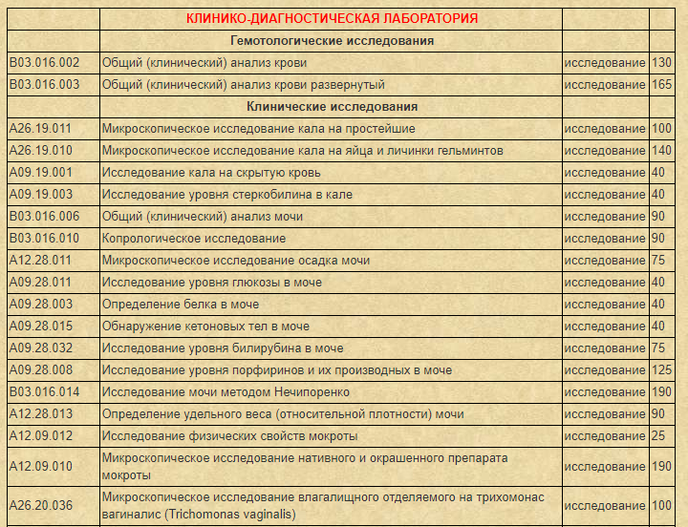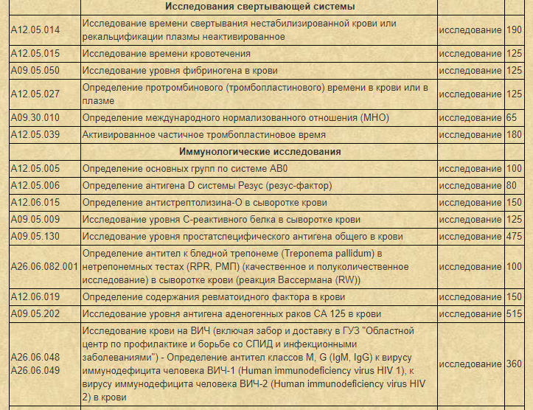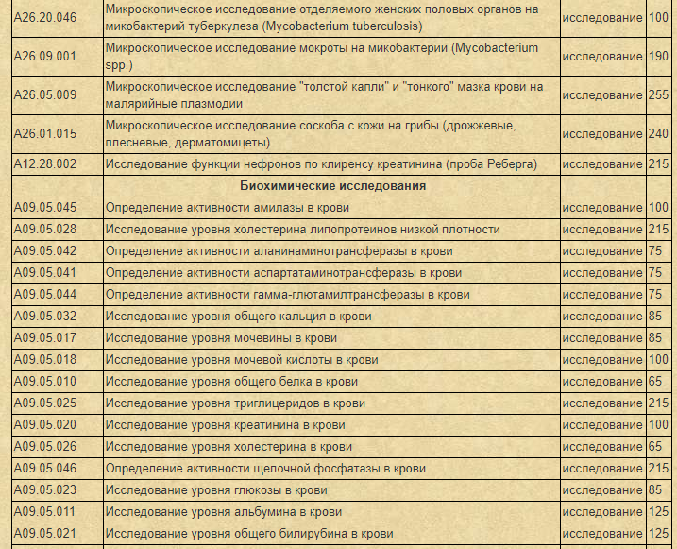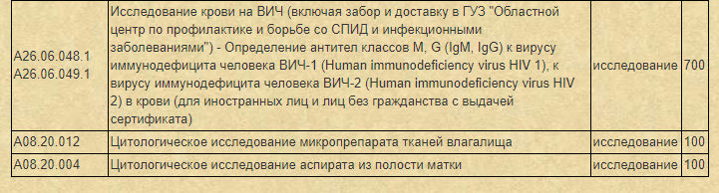
МЕДИЦИНСКИЕ КОМИССИИ*
D20.04.1 | Комплекс обследований водителей транспортных средств (кандидатов в водители транспортных средств) (категорий и подкатегорий А, А1, В, ВЕ, В1, M) при отсутствии выявленных врачом-психиатром-наркологом симптомов и синдромов заболеваний | комплексный прием | 550
D20.04.2 | Комплекс обследований водителей транспортных средств (кандидатов в водители транспортных средств) (категорий и подкатегорий С, СЕ, С1, С1Е, D, DE, D1, D1E, Tm, Tb) при отсутствии выявленных врачом-психиатром-наркологом симптомов и синдромов заболеваний | комплексный прием | 1450
D20.04.3 | Комплекс обследований на наличие медицинских противопоказаний к владению оружием (при себе иметь справки соответствующего образца из ГБУЗ АО "ОНД" и ГБУЗ АО "ОКПБ") | комплексный прием | 530
D20.04.4 | Комплекс обследований работников декретированных профессий (мужчины) | комплексный прием | 1090
D20.04.5 | Комплекс обследований работников декретированных профессий (женщины) | комплексный прием | 1580
D20.04.6 | Комплекс обследований работников декретированных профессий (женщины старше 39 лет) | комплексный прием | 2030
D20.04.7 | Медицинская комиссия для граждан, желающих стать опекунами | комплексный прием | 680
D20.04.8 | Медицинский осмотр абитуриентов мужчины (для граждан старше 18 лет) | комплексный прием | 930
D20.04.9 | Медицинский осмотр абитуриентов женщины (для граждан старше 18 лет) | комплексный прием | 1130
D20.04.10 | Комплексное обследование по медицинскому освидетельствованию иностранных граждан и лиц без гражданства, оформляющих разрешение на временное проживание, вид на жительство или разрешение на работу на территории РФ (мужчины) | комплексный прием | 1200
D20.04.11 | Комплексное обследование по медицинскому освидетельствованию иностранных граждан и лиц без гражданства, оформляющих разрешение на временное проживание, вид на жительство, патент или разрешение на работу на территории РФ (женщины) | комплексный прием | 1900
D20.04.12 | Медицинское освидетельствование на наличие инфекционных заболеваний, представляющих опасность для окружающих и являющихся основанием для отказа иностранным гражданам и лицам без гражданства в выдаче либо аннулировании патента или разрешения на работу в РФ (при необходимости проведения дополнительных анализов по показаниям) | комплексный прием | 4700
D20.04.13 | Комплекс обследований работников, занятых на тяжелых работах и на работах с вредными и (или) опасными условиями труда (мужчины) | комплексный прием | 1345
D20.04.14 | Комплекс обследований работников, занятых на тяжелых работах и на работах с вредными и (или) опасными условиями труда (женщины) | комплексный прием | 1835
D20.04.15 | Комплекс обследований работников, занятых на тяжелых работах и на работах с вредными и (или) опасными условиями труда (женщины старше 39 лет) | комплексный прием | 2285
D20.04.16 | Медицинское освидетельствование на отсутствие медицинских противопоказаний к государственной или муниципальной службе (мужчины) | комплексный прием | 530
D20.04.17 | Медицинское освидетельствование на отсутствие медицинских противопоказаний к государственной или муниципальной службе (женщины) | комплексный прием | 730
D20.04.18 | Медицинское освидетельствование на отсутствие медицинских противопоказаний к государственной или муниципальной службе (женщины старше 39 лет) | комплексный прием | 1180
D20.04.19 | Медицинское освидетельствование на отсутствие медицинских противопоказаний для работы с использованием сведений, составляющих государственную тайну (мужчины) (при себе иметь справки соответствующего образца из ГБУЗ АО "ОНД" и ГБУЗ АО "ОКПБ") | комплексный прием | 620
D20.04.20 | Медицинское освидетельствование на отсутствие медицинских противопоказаний для работы с использованием сведений, составляющих государственную тайну (женщины) (при себе иметь справки соответствующего образца из ГБУЗ АО "ОНД" и ГБУЗ АО "ОКПБ") | комплексный прием | 820
D20.04.21 | Медицинское освидетельствование на отсутствие медицинских противопоказаний для работы с использованием сведений, составляющих государственную тайну (женщины старше 39 лет) (при себе иметь справки соответствующего образца из ГБУЗ АО "ОНД" и ГБУЗ АО "ОКПБ") | комплексный прием | 1270
D20.04.22 | Комплекс обследований для лиц, работающих в плавсоставе, для командного состава и машинного отделения (мужчины) | комплексный прием | 3040
D20.04.23 | Комплекс обследований для лиц, работающих в плавсоставе, для командного состава и машинного отделения (женщины) | комплексный прием | 3240
D20.04.24 | Комплекс обследований для лиц, работающих в плавсоставе, для командного состава и машинного отделения (женщины старше 39 лет) | комплексный прием | 3690
D20.04.25 | Медицинское освидетельствование судоводителей индивидуальных маломерных судов | комплексный прием | 690
D20.04.26 | Комплекс обследований для лиц, связанных с работой на Крайнем Севере и приравненных к ним местностям, для лиц, связанных с работой в нефтяной и газовой промышленности, геологоразведческими работами (мужчины) | комплексный прием | 2640
D20.04.27 | Комплекс обследований для лиц, связанных с работой на Крайнем Севере и приравненных к ним местностям, для лиц, связанных с работой в нефтяной и газовой промышленности, геологоразведческими работами (женщины) | комплексный прием | 3580
D20.04.28 | Медицинское освидетельствовани работников, непосредственно связанных с обеспечением транспортной безопасности | комплексный прием | 110
D20.02.01 | Предрейсовое медицинское освидетельствование шоферов (водителей) | прием | 50
D20.02.01.1 | Послерейсовое медицинское освидетельствование шоферов (водителей) | прием | 50
 | СТАЦИОНАР
B01.047.009 | Ежедневный осмотр врачом-терапевтом с наблюдением и уходом среднего и младшего медицинского персонала в отделении стационара | комплексная услуга (койко-день) | 950
B01.001.007 | Ежедневный осмотр врачом-акушером-гинекологом, с наблюдением и уходом среднего и младшего медицинского персонала в отделении стационара | комплексная услуга (койко-день) | 950
 | СКОРАЯ ПОМОЩЬ
В01.044.001 | Осмотр врачом скорой медицинской помощи (врачом-специалистом) при оказании скорой медицинской помощи (Вызов бригады в пределах города) | комплексная услуга | 1500
В01.044.001.1 | Осмотр врачом скорой медицинской помощи (врачом-специалистом) при оказании скорой медицинской помощи (Вызов бригады за пределами г. Астрахани) | комплексная услуга | 1900
В04.047.001.1 | Прием врача-терапевта на выезде (за пределами Астраханской области, сутки) | прием | 4332
 | ВАКЦИНАЦИЯ
В04.014.004 | Вакцинация (Гриппол плюс (вакцина гриппозная инактивированная полимерсубъединичная) суспензия для внутримышечного и подкожного введения, 1 доза 0,5 мл/доза, шприц №1) | услуга | 240
 | ПРОЧИЕ УСЛУГИ
D 22.05.07 | Подготовка и выдача справок и выписок из архива, дубликатов медицинских документов по желанию граждан | услуга | 150

* стоимость медицинских комиссий и медицинских осмотров рассчитана без учета услуг профилактического приема врача психиатра-нарколога и профилактического приема врача-психиатра. При себе необходимо иметь справки соответствующего образца.
**стоимость медицинских комиссий и медицинских осмотров может измениться из-за наличия вредных и (или) опасных производственных факторов согласно Приказа Министерства здравоохранения и социального развития РФ от 12 апреля 2011 г. N 302н "Об утверждении перечней вредных и (или) опасных производственных факторов и работ, при выполнении которых проводятся обязательные предварительные и периодические медицинские осмотры (обследования), и Порядка проведения обязательных предварительных и периодических медицинских осмотров (обследований) работников, занятых на тяжелых работах и на работах с вредными и (или) опасными условиями труда"
*** могут предоставляться скидки по заключеным договорам с юридическими лицами.

